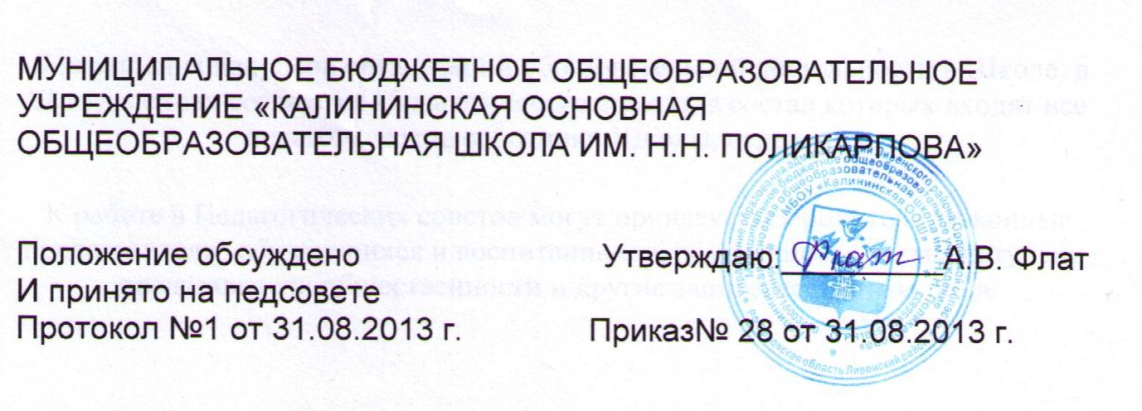

Положение о
порядке привлечения и учёта
добровольных пожертвований физических и
(или) юридических лиц.

Настоящее Положение разработано в соответствии с федеральными законами Российской Федерации: от 29.12.2012 г № 273-ФЗ «Об образовании в Российской Федерации» и от 11.08.1995 г. № 135-ФЗ «О благотворительной деятельности и благотворительных организациях».
Положение регулирует порядок привлечения, использования и учета добровольных пожертвований физических и (или) юридических лиц муниципальному бюджетному общеобразовательному учреждению «Калининская основная общеобразовательная школа им. Н.Н. Поликарпова»

1. Общие положения
1.1. Добровольными пожертвованиями физических и (или) юридических лиц являются добровольные взносы родителей, спонсорская помощь организаций, учреждений, предприятий, любая добровольная деятельность граждан и юридических лиц по бескорыстной (безвозмездной или на льготных условиях) передаче имущества, бескорыстному выполнению работ, предоставлению услуг, оказанию иной поддержки.
1.2. Добровольные пожертвования физических и (или) юридических лиц привлекаются МБОУ «Калининская основная общеобразовательная школа им. Н.Н. Поликарпова »
в целях восполнения недостающих учреждению бюджетных средств для развития материально-технической базы учреждения и улучшения условий пребывания учащихся в школе.
1.3. Добровольные пожертвования могут привлекаться школой как от родителей детей, учащихся в школе, так и от других физических и юридических лиц, изъявивших желание осуществить благотворительные пожертвования.

2. Порядок привлечения добровольных пожертвований
2.1. Представители интересов «Калининская основная общеобразовательная школа им. Н.Н. Поликарпова»
в лице председателя Родительского комитета (члены Родительского комитета) вправе обратиться за оказанием помощи школе как в устной (на общешкольном родительском собрании, в частной беседе), так и в письменной (в виде объявления, письма) форме.
2.2. Пожертвования физических или юридических лиц могут привлекаться школой только на добровольной основе. Отказ в оказании помощи или внесении добровольных пожертвований не может сопровождаться какими-либо последствиями для детей.
2.3. При обращении за оказанием помощи школа должна обязательно проинформировать физическое или юридическое лицо о целях привлечения помощи (осуществление текущего ремонта, укрепление материальной базы, проведение мероприятий, питания учащихся, хозрасходы и т.д.).
2.4. Благотворительная помощь может выражаться в добровольном безвозмездном личном труде родителей по ремонту помещений школы, оказании помощи в проведении мероприятий и т.д.

3. Порядок расходования добровольных пожертвований
3.1. Расходование привлеченных средств школой должно производиться строго в соответствии с целевым назначением.
3.2. Использование привлеченных средств должно осуществляться на основе сметы расходов, актов выполненных работ и мероприятий, направленных на развитие материально-технической базы учреждения, улучшение условий пребывания учащихся в школе.
3.3. Не допускается направление добровольных пожертвований на увеличение фонда заработной платы работников школы, оказание им материальной помощи.

4. Порядок приема добровольных пожертвований и учета их использования
4.1. Добровольные пожертвования могут быть переданы школе по безналичному расчету, в натуральном виде, в форме передачи объектов интеллектуальной собственности, с обязательным отражением в учетных регистрах.
4.2. Добровольные пожертвования предприятий, организаций и учреждений, физических лиц, денежная помощь родителей вносятся на текущий счет школы.
4.3. Родительский комитет и его члены в соответствии с их компетенцией могут осуществлять контроль за переданными школе средствами. Администрация школы и председатель Родительского комитета обязаны представить отчет об использовании добровольных пожертвований по требованию органа общественного самоуправления.
4.4. При привлечении добровольных взносов родителей на ремонт школы и другие расходы, связанные с деятельностью школы, администрация обязана представлять письменные отчеты об использовании средств, выполнении работ совету школы или другому общественному органу для рассмотрения на классных собраниях, общешкольных собраниях и т.д.

5. Ответственность
5.1. Не допускается использование добровольных пожертвований школы на цели, не соответствующие уставной деятельности и не в соответствии с пожеланием лица, совершившего пожертвования.
5.2. Ответственность за использование добровольных пожертвований несет директор школы.

